１年 組 番
グループプロジェクトくらし新聞を作る
氏名

Think Globally Act Locally

年よりも前に生まれた、教科書に載っている偉人・著名人

●彼らの暮らしにはなく、私たちの暮らしにあるもの
抽象的なコトバで表現すると・・・
具体的なモノ・バショ

年のタネ明かし…

日本に【 】が登場した年代
コンビニエンスストアのサービスいろいろ

全国にあるコンビニの数は? ①5000店 ②1万店 ③４万店
コンビニでもっとも売れるものは ①弁当・おにぎり ②雑誌類 ③お菓子
お弁当を運んでくる車は１日何台? ①7台 ②3台 ③2台
１日に売れるお弁当の数は? ①400個くらい ②130個くらい ③1000個くらい

▽売れなかったお弁当のゆくえ

１日売れる個数 【 】個 仕入れ個数【 】個 差【 】個
差【 】＋5 × 400円とすると １日 【 】円
１か月 【 】円分の廃棄

さらに １店舗につき１か月【 】円×全国【 】店舗
円分の食料廃棄となる

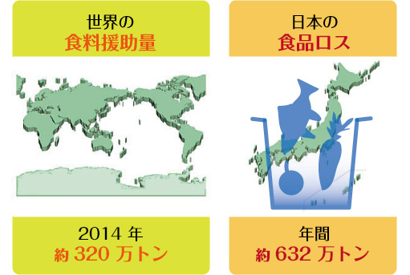
このように、食べられるにもかかわらず廃棄される食品を 食品ロス といいます。
近年この食品ロスが問題として取り上げられています。
飢餓に苦しむ国がある一方で、それらの国への支援をはるかに上回る、食べられる食品を日本では廃棄しているのです。

また、航空機やトラックでの運搬に資源としてのエネルギーを使い、二酸化炭素を排出して遠く離れた国々から輸入した食品も簡単に捨ててしまうこともあります。

食品ロスを減らすために「食べ残しをしない」「無駄なものを買わない」という意見が多くでます。それはもちろん大切なことです。加えて、このコンビニの例をみるとそれだけでは解決しない、もっと根本的な意識改革・生活の見直しが必要だということがわかります。

便利なこと・豊かなことは嬉しいことですが、私たちは暮らしの中でその「便利さ」を最優先しすぎたばかりに失ったものも多いのではないでしょうか。
すぐに解決することではないかもしれませんが、自分自身の生活と地球・世界・社会とのつながりを考え見直していく事が私たちにできる社会貢献になります。

☆彼らの暮らしにあり、私たちの暮らしで失ったもの・足りないものを考えてみましょう

本日のまとめを振り返り、考えたことを書きなさい。

